和你在藝起| 浮湖搖影神住島-滋賀秘境巡禮五日
出發日 | 6/13、7/25、8/22 | 直售價 | NT$48,800元/人

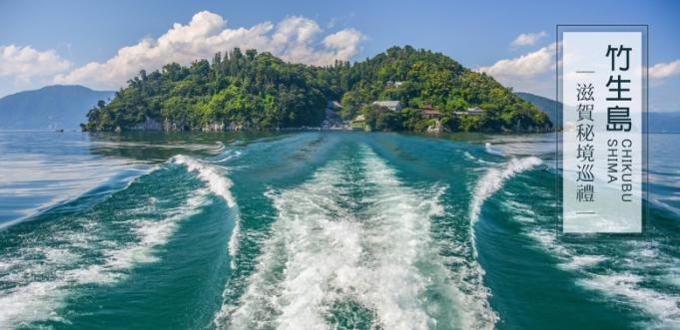
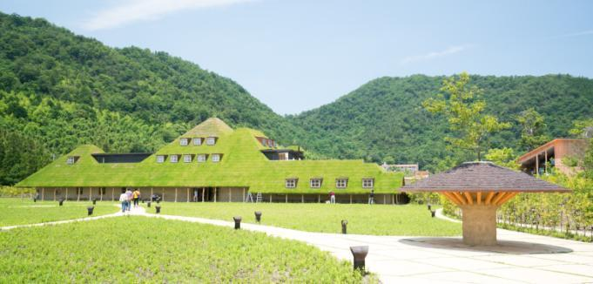
(以下為航班時間，實際飛行時間若有調整，依照航空公司發布為主)
程別 | 航空公司 | 航班編號 | 起飛城市 | 抵達城市 | 起飛/抵達時間
去程 | 國泰航空 | CX564 | 桃園TPE | 關西KIX | 11:15/14:50
回程 | 國泰航空 | CX565 | 關西KIX | 桃園TPE | 16:00/18:30
●Day1
桃園機場→關西空港→大阪LaLaport EXPOCITY
今日懷著愉快的心情，由專人協助辦理登機手續後，搭乘豪華噴射客機，飛往日本有水都之稱，關西第一大城－大阪【關西空港】建於大阪灣距岸五公里之海埔新生地經由跨海大橋與本土連接，其現代化之設備令人印象深刻。於1994年正式啟用，特點是合乎自然環保的海上機場、能24小時全天候運作、國際線/國內線網絡充實轉機非常便利、且具有完備的鐵路、機場接送巴士等交通工具。整體造型及建築理念以21世紀為構想藍圖，在深海中建築面積約510公頃人工島嶼海上機場，航站內採光充足，感覺富麗堂皇的關西機場，值得您仔細欣賞。
【LaLaport EXPOCITY】「LaLaport EXPOCITY」結合各式充滿娛樂性的店舖及餐廳，商場內有目前全日本最高的摩天輪，並鄰近大阪萬博紀念公園，可清楚並近距離的欣賞「太陽之塔」
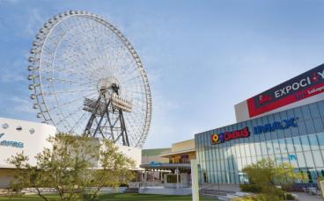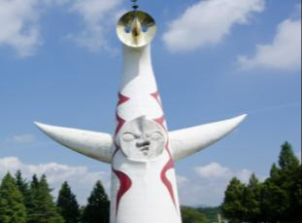
早餐：X
午餐：機上餐
晚餐：日式蒸風料理或西式自助餐或日式創作料理
住宿：琵琶湖大津王子飯店或其他同等級飯店

●Day2
比叡山延曆寺~坂本索道纜車→竹生島→近江八幡甜點小屋
【比叡山延曆寺】~世界文化遺產 延曆寺是位於滋賀縣大津市坂本本町的一個寺院。位於比叡山內。不少名僧出身該寺，有「日本佛教之母山」的美稱，由於在戰國時代曾因庇護淺井長政跟朝倉義景的軍隊而遭織田信長焚燬，所以也常在宗教、歷史文學作品中出現。
【坂本索道纜車】昭和2年（1927年）開通的日本最長纜車線路，全長2,025公尺，從山腳至延曆寺站用時11分鐘。透過歐式風情車體的大窗戶，可一覽琵琶湖風光。
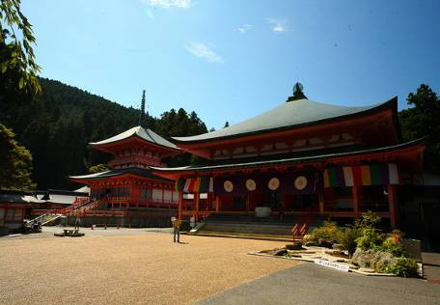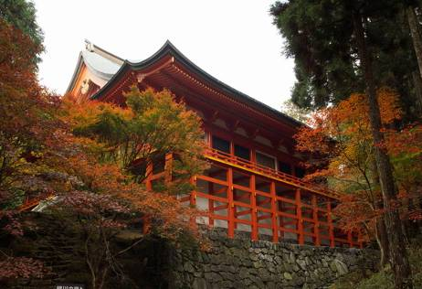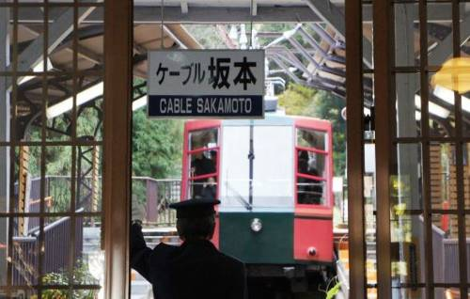
【竹生島】~神話、歷史共存神之島嶼 浮在琵琶湖中籠著神秘氣息的竹生島。島上有寶嚴寺和竹生島神社兩處建築，自極古時期便是備受尊崇的信仰對象。躋身琵琶湖八景之一，在平家物語《竹生島詣》及日本謠曲《竹生島》中也作為一座藏著神秘之美的島嶼登場，其風姿總能令人心動不己。竹生島也列為日本的國家指定名勝和國家指定史跡。
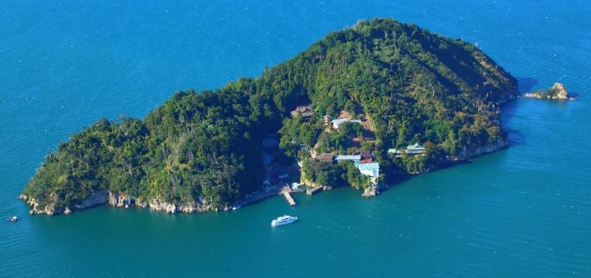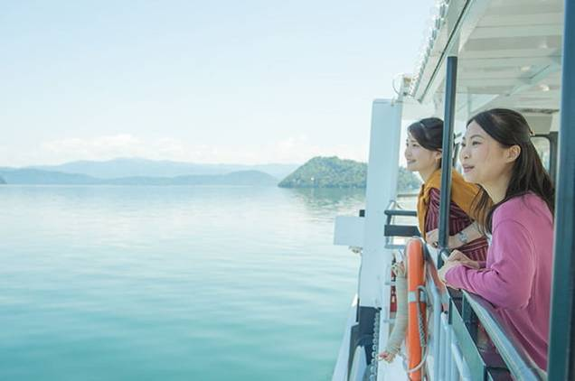
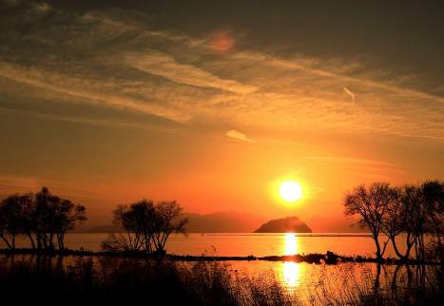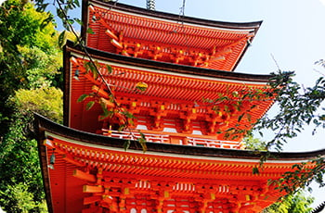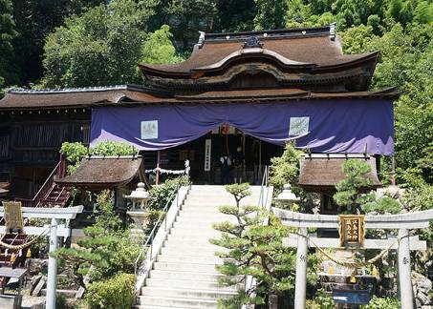
【近江八幡甜點小屋】~田園間的甜點童話工坊 提倡自然建築風情，回歸田園夏天清新感十足。不僅室外綠蔭舒心，室內更以穿透式設計，營造恰如其分的空間感。不受壓迫環境內，主打有機食材製作的精緻小點，適合在旅途中放慢腳步，來點輕鬆的午後食光。
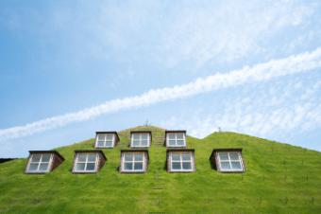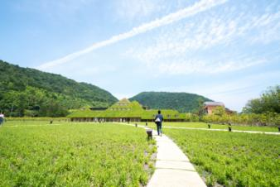
早餐：飯店內享用
午餐：當地特色風味餐
晚餐：飯店內享用或日式套餐或西式料理
住宿：雄琴溫泉雄山莊或琵琶湖飯店或其他同等級飯店

●Day3
京都美山合掌村→丹後青松列車→福知山巧克力冠軍工坊→神戶
【美山】深山裡的祕境，靜緩、恬謐的舊時光。來到日本生活原景的山村「美山町」，時光彷彿靜止，沿著由良川畔保存著50戶38棟的傳統茅葺建築，讓您親近日本農村的原景地，回到人們原有的溫厚純樸。京都的合掌村「美山町」，春櫻浪漫的療癒美景，夏季靜享的水田風光，稻黃入秋的豐穗詩意，冬雪靄靄的童話景致。
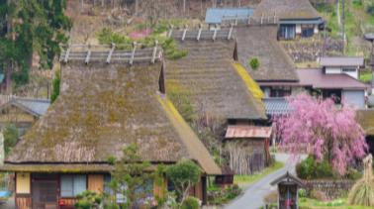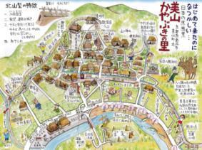
【丹後青松列車】靛藍色的外觀是以代表天橋立的白砂和松樹為象徵，愉快輕鬆的心情搭乘列車欣賞沿途的景色，車廂內還有販賣一些點心和列車限定的商品，車廂由鐵道車輛設計師水戶岡鋭所設計，以嶄新的樣貌打造出的青松號，也造成鐵道迷間的人氣話題。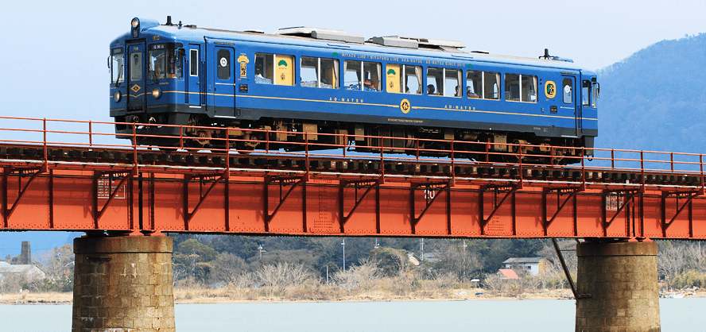
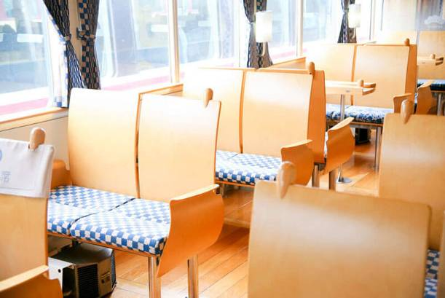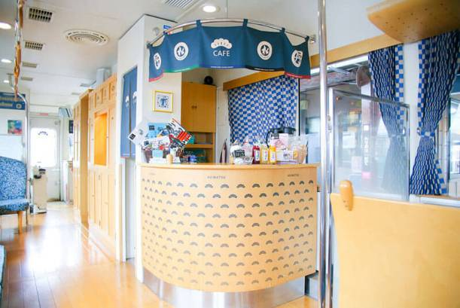
【福知山巧克力冠軍工坊】世界巧克力大賽優勝主廚水野直己在福知山所開的甜點店，在2007年法國舉辦的世界巧克力大賽中，以「杏和鹽」所製作出的巧克力贏得冠軍，店內除了巧克力還有各式蛋糕甜點，特殊造型的內部建築以保持通風與降低溫度，可說是非常用心。
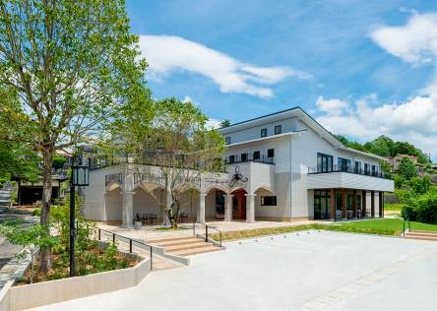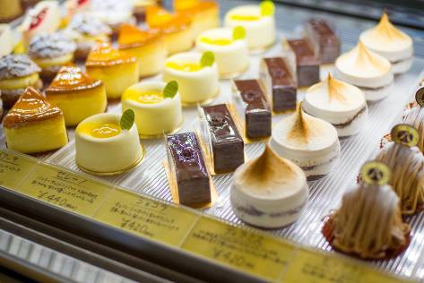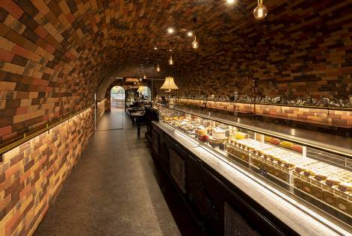
早餐：飯店內享用
午餐：日式風味料理或洋食套餐
晚餐：飯店享用晚餐或百匯自助餐或日式套餐
住宿：神戶美利堅東方飯店或其他同等級飯店

●Day4
六甲山主題體驗→枚方蔦屋書店→免稅店→心齋橋
【六甲山主題體驗】六甲山是位在日本兵庫縣神戶市東灘區及北區之間的山，最高點海拔931.25公尺，被列為瀨戶內海國立公園的範圍，也被列入日本三百名山。
♥六甲有馬纜車~ ♥六甲山枝垂展望台~ ♥六甲觀光電纜
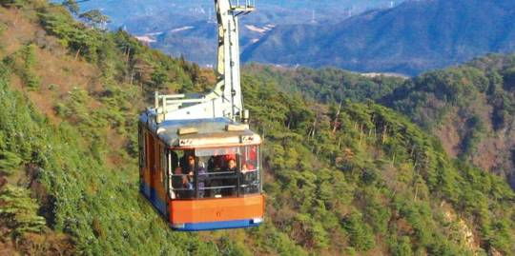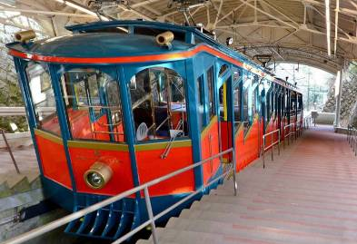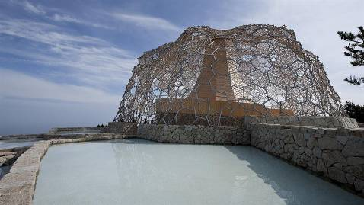
【枚方蔦屋書店】~關西最大級，新生活提案商場
白色牆面搭配大片玻璃的簡約設計，號稱「關西最美購物中心」的枚方T-SITE於近期開幕，裡面一共有40間店，世界最美書店之一「蔦屋書局」也入駐。美食部分，有超美水果冰棒PALETAS、京都人氣抹茶店「錦一葉」、排隊人氣鬆餅店gram，若是想要好好享受一下，頂樓也有景觀餐廳MEAL TOGETHER ROOF TERRACE。
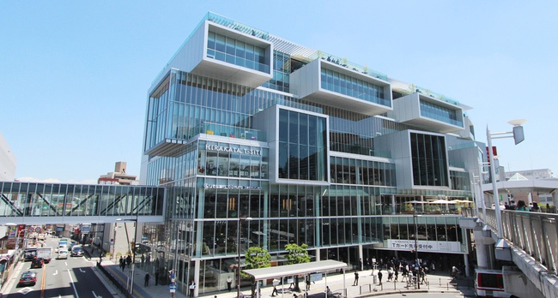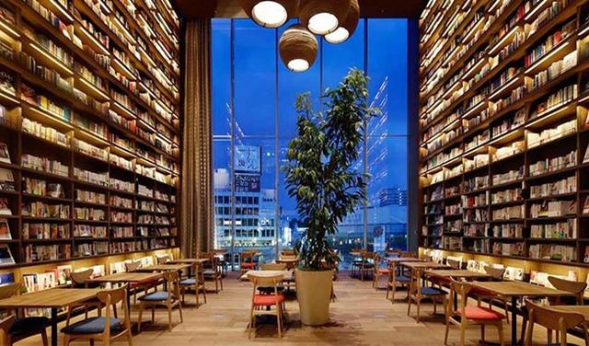
【免稅店 / 心齋橋】在日本有「關西廚房」之稱，日本人也常說「吃在大阪」，可見大阪的飲食店之多，而道頓堀正是大阪美食最集中地區，道頓堀是沿著道頓堀川南岸的繁華街區，整排的飲食店、商店與娛樂設施廣受日本人的喜愛，有許多必吃不可的美食與必拍不可的景點。
早餐：飯店內享用
午餐：日式套餐或自助餐
晚餐：方便逛街~由導遊協助自費享用在地美食
住宿：大阪帝國飯店【保證入住】

●Day5
大阪城→關西空港→桃園機場
早餐後，您可以在飯店周邊自由活動，或自費前往大阪府內各商圈觀光購物，或由導遊帶領前往大阪城觀光。隨後於指定集合時間，安排專車接往關西空港，搭乘豪華客機飛回台北，在依依不捨的心情中互道再見，結束此次愉快的日本之旅。
【大阪城】日本大阪城是 「豐臣秀吉」 在完成統一日本列島後，為顯示自己的權力而歷時三年，動用了大約十萬民工而於1583年完工，當時選址在石山 本願寺 的舊址開始興建，按安土桃山時代的黑城風格， 把城牆塗成黑漆色，本願寺是在當時的13年前被織田信長所擊毀， 而豐臣秀吉在此建 城堡 的本意原為在豐臣氏下統一的日本建立一個新的首都，而且也突出豐臣秀吉獨領天下的權威象徵。
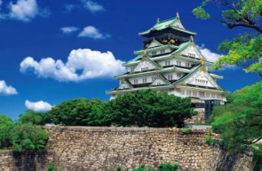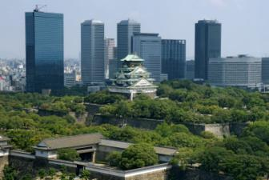
早餐：飯店內享用
午餐：方便逛街敬請自費自理或由導遊協助自費享用在地美食
晚餐：X
住宿：溫暖的家

⊙團費計價⊙
- 全程指定單人房差NT$9,800元。
- 嬰兒(2歲以下，未滿2歲) NT$5,000元。
- 孩童不佔床含餐(2歲以上，未滿12歲) 原團費減$6,000元。
- 全程機票自理，原團費減$10,000元。
⊙團費包含⊙
1.行程表中註明之機票、飯店住宿、餐食、行程、車資、門票、導遊小費。
2.每人500萬元旅遊意外責任險、20萬元意外傷害醫療險及海外急難救助。 **75歲以上之團員無海外急難救助之服務，旅遊平安保險部份請團員自行投保**
⊙團費不含⊙
1.申辦護照費用NT$1,500元。 ( 需身份證正本、兩吋彩色白底近照2張，已服完兵役者，新辦護照需附上退伍令，在學役男出國手續與一般人民出國相同，非在學役男需先向地方政府兵役科辦理役男出國核准公文 )
2.私人消費：如行李超重費、飲料酒類、洗衣、電話及非團體行程中包含交通費與餐食等。
3.倘若各項稅金因國際燃油價格或匯率而所有調漲，本公司將提早公告，若您己繳付訂金者，為保障您的權利，本公司將無條件吸收調漲之費用。
⊙特別說明⊙
1.報名時請付訂金每人NT$5,000元。
2.若為役男者，滿18歲未服兵役之役男，出國需經所屬戶政單位兵役科核准，並將核准章蓋於護照上。
3.報名繳費後，觀光局國外旅遊定型化契約書即生效力，變更或取消行程依契約內容辦理。
4.本報價以雙人房計算，若單人報名，不能湊成雙人房時，需補單人房差額。
5.本行程最低出團人數為10人以上(含)
6.為使團體順利進行，本公司保留行程變更，餐食、班機時間、降落城市、住宿飯店之確認，以最後團體說明會資料為主。
7.如遇需門票之參觀景點休館或其他不可抗力因素無法進入時，皆以退費處理，敬請見諒。
8.遊覽行程全部使用合法綠牌車，安全有保障。
9.一位大人與一位不佔床小孩同住一間房時，大人需補單人房差，或小孩需收取佔床價格。
10.為考量旅客自身之旅遊安全並顧及其它團員之旅遊權益，年滿70歲以上或行動不便之貴賓，必須有家人或友人同行，方可報名。

